实验项目名称： 排 序
（所属课程： 数据结构与算法 ）

学 院：计科学院 专业班级：网络工程1班 姓 名：邓二浦 学 号：18031110129实验日期： 实验地点：A06-203 合作者： 指导教师:

本实验项目成绩： 教师签字： 日期：
一、实验目的
理解并掌握内部排序的各种算法和使用场合
实验要求：正确调试程序，记录结果，写出实验报告。
二、实验内容
2.1 编写实现高级排序算法和普通排序算法的效率。
2.2 构造大量数据，比较算法之间的花费时间
三、算法分析
3.1 实验步骤
- 编写代码，产生一个包含至少1万以上不重复数据的数组KeyList。
- 录入并实现算法9.1，对KeyList进行排序。
- 录入并实现算法9.3，对KeyList进行排序。
- 比较两种算法之间的计算时间差异。
- 把数组大小提高到10万、20万、30万、40万、50万、比较两种算法计算时间差异，绘制两种算法的时间曲线（EXECL）。
四、实验步骤
1.
程序代码：
#include<stdio.h>
#include<stdlib.h>
#include<time.h>
#define max 500000
int KeyList[max];
int main()
{
clock_t start,end;
int i,t,n,x,j;
srand(time(NULL));
printf("请输入要产生的数的个数");
scanf("%d",&n);
for(i=1;i<=n;i++)
KeyList[i]=i;
for(i=1;i<=n;i++)
{
x=rand()%n+1;
t=KeyList[x];
KeyList[x]=KeyList[i];
KeyList[i]=t;
}
start=clock();
for(i=2;i<=n;i++) //直接插入排序
{
KeyList[0]=KeyList[i];j=i-1;
while(KeyList[0]<KeyList[j])
{
KeyList[j+1]=KeyList[j];
j--;
}
KeyList[j+1]=KeyList[0];
}
end = clock();
printf("共用时:%dms",(end-start)*1000/CLOCKS_PER_SEC);
return 0;
}

2.
程序代码：
#include<stdio.h>
#include<stdlib.h>
#include<time.h>
#define max 500000
int KeyList[max];
void shellinsert(int a[],int len,int d) //希尔排序
{
int i,j;
for(i=1+d;i<=len;i++)
{
if(a[i]<a[i-d])
{
a[0]=a[i];
for(j=i-d;j>0&&a[0]<a[j];j-=d)
a[j+d]=a[j];
a[j+d]=a[0];
}
}
}
void shellsort(int a[],int len,int d[],int n)
{
for(int i=0;i<len;i++)
{
shellinsert(a,len,d[i]);
}
}
int main()
{
clock_t start,end;
int i,t,n,x,j=0,d[4]={8,4,2,1},b;
srand(time(NULL));
printf("请输入要产生的数的个数");
scanf("%d",&n);
b=n;
for(i=1;i<=n;i++)
KeyList[i]=i;
for(i=1;i<=n;i++)
{
x=rand()%n+1;
t=KeyList[x];
KeyList[x]=KeyList[i];
KeyList[i]=t;
}
start=clock();
shellsort(KeyList,n,d,4);
end = clock();
printf("共用时:%dms",(end-start)*1000/CLOCKS_PER_SEC);
return 0;
}
五、实验结果
1:
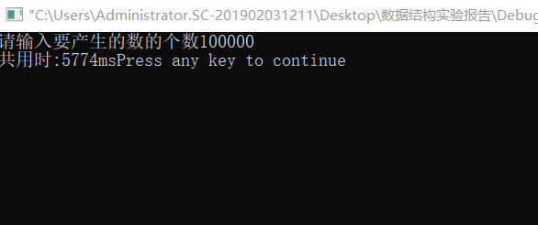

2：
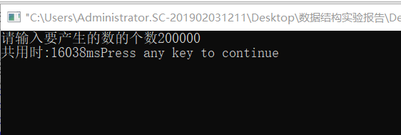

3. 两种算法的时间曲线:
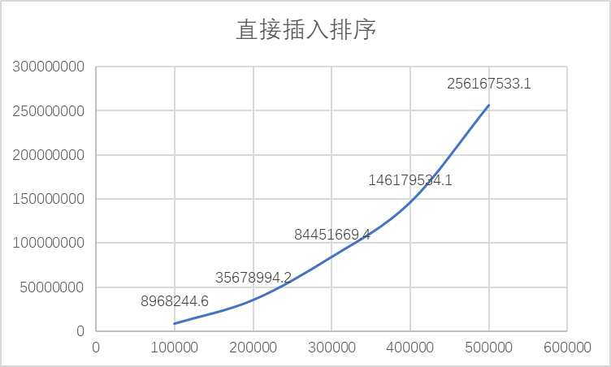
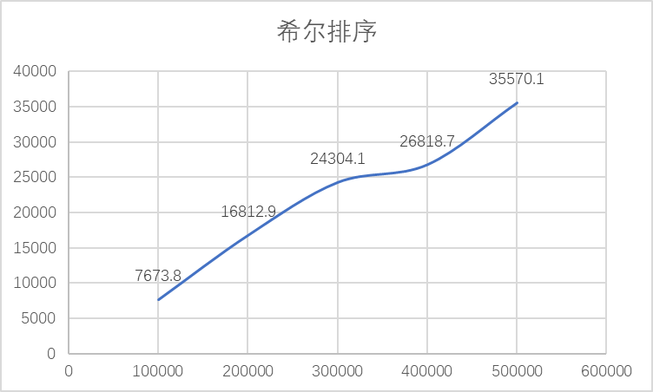

六、实验总结:
1.掌握了记录程序运行时间的使用方法.
2.希尔排序在直接插入排序的基础上做了小的改变，但效率提升了几十倍。

